Materiały do pracy z dziećmi w domu 03.11.2021r.
Witamy serdecznie wszystkie dzieci i rodziców. Zapraszamy do wspólnej pracy i zabawy
Zadania dla 4 i 5 latków.

- Zabawa dla 5-latków „Imię i głoska”.

Dziecko wymienia swoje imię i kolejno imiona członków rodziny. Określa pierwsza głoskę w każdym imieniu (kto potrafi, dzieli imiona na głoski). Następnie wymienia nazwy zwierzą, przedmiotów rozpoczynające się tą samą głoska.

- Zajęcia dla 4 i 5 latków
Słuchanie opowiadanie A. Widzowskiej „Dom”
"Przedszkolaki rysowały domy. Niektóre z domów były wysokie i prawie sięgały chmur, a inne niskie z ogródkiem i kwiatami. Dzieci najpierw rysowały duży kwadrat lub prostokąt, a w nim małe kwadraciki jako okienka. Czasem na górze powstał dach w kształcie trójkąta, a na nim komin. Z komina leciał dym.
- Ja narysuje zamek i wieżę – powiedział Maciuś.
- Jesteś królem zapytała Ada.
Tak - zachichotał Maciuś. Mieszkam na samej górze.
A ja jestem królewną i też mieszkam na górze – powiedziała Ada, która miała pokój na poddaszu domu.
Bliźniaki, Marcin i Ola, narysowały wysoki blok i mnóstwem okienek. W jednym z nich namalowały swoje uśmiechnięte buzie.
- My mieszkamy na parterze – odparł Marcin.
- A co to jest parter? – zdziwiła się Ada.
- Parter jest na dole.
Słysząc rozmowę przedszkolaków, pani narysowała wysoki blok i wyjaśniła dzieciom, jak się liczy okienka w domach.
- Spójrzcie, mieszkanie na samym dole to parter. Powyżej w kolejności są piętra: pierwsze, drugie, trzecie, czwarte.... aż do góry. Piwnica w bloku mieści się pod parterem.
- U nas w piwnicy są koty! - do rozmowy włączyła się Kasia.
- My nie mamy piwnicy, tylko spiżarnię – stwierdziła Ada. Tata przynosi stamtąd kompoty i dżemy.
- Ludzie, którzy mieszkają na parterze nie zawsze musza chodzić po schodach. Jeśli blok jest wysoki, koniecznie musi w nim być winda, która zawozi mieszkańców na wybrane piętro.
- Aha! najpierw jest parter, potem pierwsze piętro, drugie, trzecie, aż do góry...
- Właśnie tak!
- A piwnica?
- W piwnicy ludzie nie mieszkają – powiedział Tomek.
- Wieczorem Ada opowiedziała o wszystkim Olkowi i zapytała:
- Jak myślisz dlaczego ptaki nie mają gniazd na parterze?
- Niektóre mają, na przykład skowronek. Czasami inne zwierzęta mogą porwać jaja, albo pisklęta. Gniazda i dziuple powinny być wysoko na piętrze.
- Ptaki nie muszą mieć windy do dziupli, bo potrafią latać stwierdziła Ada.
- Też bym tak chciał.
- Mieszkać w dziupli?
- Nie. Latać!
- A na którym piętrze mieszkają lisy?
- Lisy maja norki pod ziemią, więc chyba mieszkają w piwnicy.
- Ciekawe czy mają też dżemik z jagód... zastanawiała się dziewczynka.
W nocy Ada miała piękny sen. Śnił jej się las pełen zwierząt. W leśnej piwnicy mieszkały lisy, misie i borsuki na parterze spały sarenki, jelenie i dziki, a na piętrach drzew ptaszki śpiewały senną kołysankę:
„Aaaa, ptaszki dwa
Rozćwierkane obydwa,
Nic nie będą robiły,
Tylko Adę bawiły....”
Rozmowa kierowana na podstawie opowiadania.
• W jakim domu mieszkała Ada?
• W jakim domu mieszkasz ty. Opisz jak on wygląda.
• Ile pięter ma twój dom.

- Zadanie dla 4 latków. Policz pietra w każdym bloku nie zapominając o parterze. Określ kolejność pięter używając liczebników porządkowych: pierwsze, drugie, trzecie….

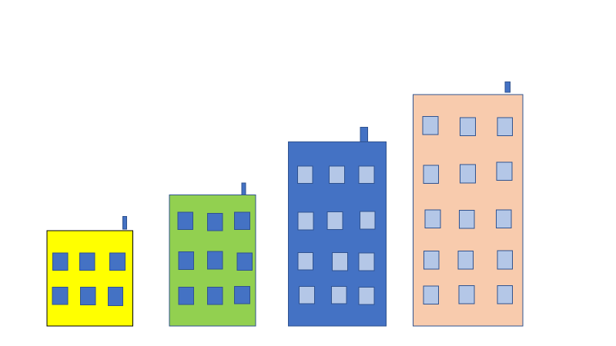

- Zadanie dla 5 latków. Policz pietra w każdym bloku nie zapominając o parterze. Określ kolejność pięter używając liczebników porządkowych: pierwsze, drugie, trzecie…. Wskaż po kolei bloki od najniższego do najwyższego/

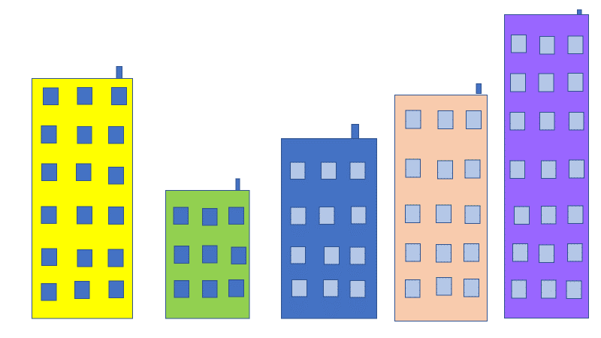

- Karta pracy cz.1 s.72. 5 latki
Kończenie rysunków wg. Wzoru. Określanie gdzie znajdują się przedstawione na nich przedmioty względem siebie. Odszukiwanie wyrazu dom wśród podanych wyrazów.

- Ćwiczenia w książce s.26. 5 latki

- Zapraszamy na chwilę ruchu przy muzyce.

https://www.youtube.com/watch?v=DDQTeyRJ0YM

- Praca plastyczna 4i 5 latki

Wytnij figury geometryczne i ułóż z nich obrazek przedstawiający dom. Przelicz ile jest figur.

